Felags gongutúrurin 2026

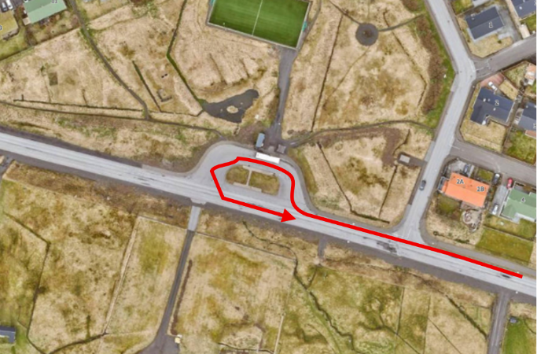
Góðu foreldur og næmingar.
Felagsgongutúrurin hjá Skúlanum við Løgmannabreyt verður mikumorgunin 17. juni 2026 kl. 8.
Vit møtast á økinum við busssteðgistaðið við Norðastahorn. Um fleiri koyra saman, verða færri bilar og so minkar ferðslutrýstið eisini
Koyr soleiðis, sum víst er á myndini – hetta fyri at fáa ferðsluna at ganga so væl sum til ber. Um bussurin kemur, má hann fáa pláss

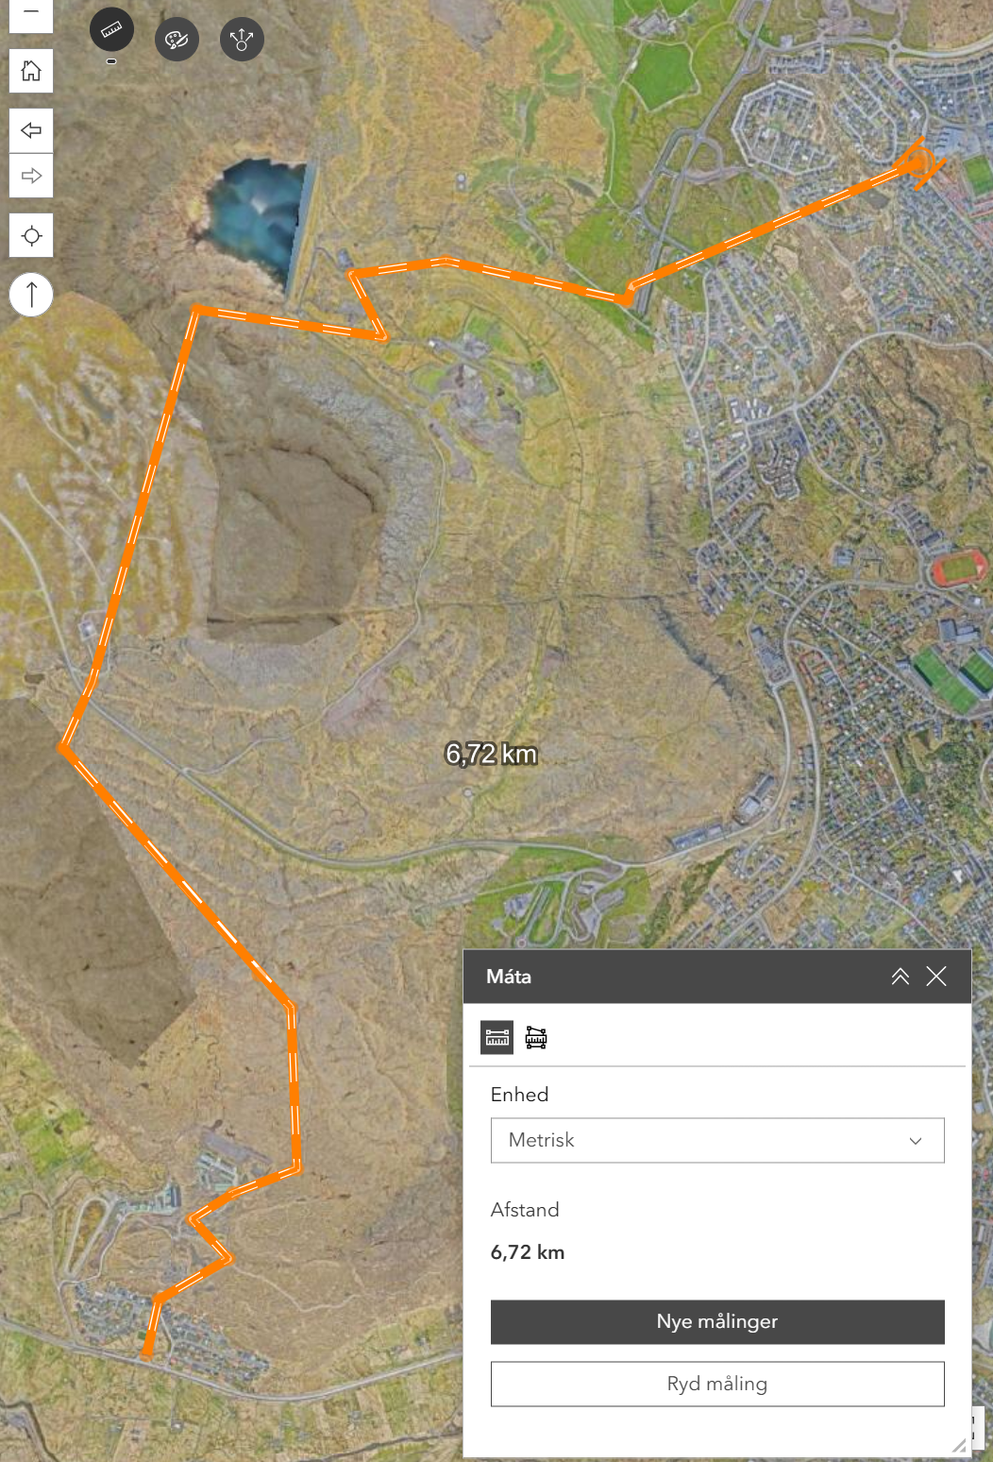
Vit ganga gjøgnum Norðastahorn niðan á gøtuna móti skótadeplinum.
Síðani eftir gøtuni niðan á Kleynisvarða.
Hagani yvir í Villingadal, fram við Villingafossi og so eftir gøtunum yvir í skúlan.
Minnist til at vera ílatin eftir veðrinum, at hava matpakka við og kanska okkurt at drekka!
Vinarliga leiðslan

